2022-2023-1学期期末线上考试方案

根据学校疫情防控最新要求，按照学校《广东东软学院2022年秋季学期安全开学总体方案》（东软学院校【2022】133号）文件要求，为做好本学期期末考试工作，现将本学期期末考试方案通知如下。
- 总体要求
强化考核管理，确保考核质量。鼓励各院系及课程组，在认真学习学校相关考核管理规定的基础上，充分考虑专业和课程特点，注重考核学生的能力和素质。支持任课教师积极创新考核方法，采用非标准答案考核，细化考核流程，借助当前信息技术和平台，推进在线试题库的建设，实现考核形式、考核方法的多样化。
- 考试组织
本学期期末考试原则上全部采用线上方式进行，各学院根据学校课程考核相关要求，加强考试的组织与管理，指导任课教师做好课程考核方式的制定、考试过程的管理，保障考试顺利进行。
  - 原则上，试卷类的闭卷考试课程，通识必修课及200人（含200人）以上的专业课由教务部统一安排考试时间；200人以下的专业课由各学院在结课后自行组织线上考试。
  - 专业课原则上由开课学院指派监考老师，全校公共课由教务部统筹安排监考老师。
  - 学校统一组织的考试日程安排由教务部统一发布，各学院自行组织的考试日程安排由各学院公布。
  - 对于部分确实无法以在线形式进行考试的课程，如实操及数学类课程，由第一考官向所在学院申请延考，经学院审核同意后统一上报教务部，教务部将在师生返校后组织延考课程的考试工作。
  - 任课老师也可以根据课程特点适当修改题型（例如以客观题为主、主观题为主、主客观题相结合）等，便于学生进行线上考试。修改后的考试方案与课程标准不一致的需撰写一份“考核方案调整说明”，经学院审批同意后，随课程材料一并存档。
  - 所有参加线上考试的学生须签订“学生诚信考试承诺书”，“学生诚信考试承诺书”模板由教务部负责制定。
- 考试平台
- 推荐采用多平台方式组织考试，学生答题选用一个平台，监考选用一个平台，建议按照50人以下的标准编排考场进行监考，同时要求考生开启摄像头全程跟踪。
- 考试如有需要可进行双机位考试，双机位考试需要学生同时使用两台设备进行考试（一台设备进行考试，另外一台设备用于实时监测考生考试环境），双机位考试示意图（如下）,监测考生环境可以使用腾讯视频会议。
考试是否需要双机位进行监考可由各开课单位自行商定，使用双机位的由开课学院根据考场实际人数筹备一定数量的腾讯会议号。使用双机位且由教务部统一安排时间的考试，将在考前收集各个考场的腾讯会议号，以便各级巡考人员进行实时巡考。
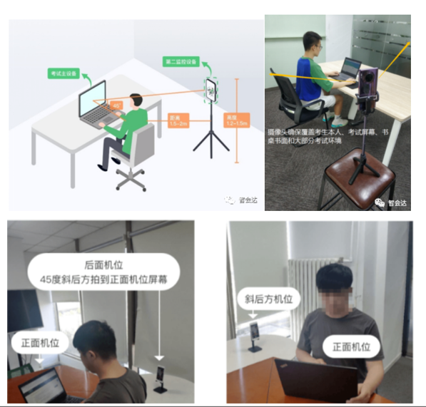
双机位考试示意图
- 课程第一考官提前确定考试平台（含平台网址、会议号和密码等信息）并组织任课教师至少提前3天时间，连同考试要求一并通知学生。使用腾讯会议的，请开课学院提前申请一定数量的腾讯会议号并分别通知学生，向教务部报备；监考平台信息，专业课由开课学院负责通知监考教师，全校公共课由教务部负责通知监考教师。
- 学生需选择符合在线考试要求的地点参加线上考试，并提前按考试要求做好相关的软硬件设备的准备，因网络、设备、疫情封控等原因无法参加考核的，应提早向任课教师提出缓考申请，期末考试的缓考课程及学生名单由各学院统一收集汇总后报教务部。
- 监考教师需要开通腾讯会议会员的，由学院统一向教务部上报名单。监考教师需直接使用有线网络连接电脑的方式登陆考试平台，不能使用手机作为监考平台。
- 考前培训
- 开课学院在考试前对任课教师进行线上考试的操作培训，专业课和通识必修课可分开培训。培训后任课教师可自行进行题库建设、试卷管理、在线监考、自动阅卷、成绩管理、统计分析等。
- 使用腾讯会议进行监考的课程，监考教师线上监考的操作培训由教务部统一组织，其他平台的监考培训由开课学院负责组织，以确保监考教师熟悉平台操作步骤、考试流程和应急处置预案等。
- 考试过程组织
  - 考试时间和学生组织
学院自行组织考试的课程可以随堂考试或结课后利用晚上或周末时间进行考试，学校统一组织的考试由教务部统一安排考试时间，由第一考官进行试卷的发布，并负责监考教师的考务组织工作。考前第一考官或任课老师可以在平台上进行模拟测试，考试时考生可提前30分钟进入考场测试调整设备，监考老师讲解考试流程及注意事项，提醒学生同一时间同时展示学生证（无学生证的展示身份证），监考教师截屏后统一发第一考官存档。
  - 其他方式线上考试
若不使用平台的题库发布考试试题，第一考官可提前将试卷扫描成电子版，开考后发放至班级群内，学生自备A4纸答题，监考教师只负责在线上监控学生考试情况。学生答题后将答卷扫描或拍照单独提交给任课老师，任课老师打印批改后存档，存档要求参考试卷考试材料存档。
  - 监考及巡考
监考老师对每一场考试进行在线监考，清点考试人数，对学生身份进行截屏取证，实时查看考生考试情况，在线考试若有突发情况，请及时上报第一考官。
  - 应急情况处置
若在开考前及考试过程中临时发现网络不稳定影响考试的，考生可及时与任课老师或监考教师沟通，任课老师经核实后可适当延长该生考试时间，学生也可申请延考。学生延考申请经任课老师和开课学院审核通过后，考试后统一上报教务部，按照缓考进行处理。
  - 考试材料存档
第一考官及任课老师可直接下载学生答题试卷及相关考试分析材料进行电子存档，存档可参考机考材料存档要求，课程考核材料袋中需增加的材料有：考试过程学生身份证明截屏（代替考生签名）、考核方案调整说明（如有）；学生诚信考试承诺书（电子版）以教学班为单位收齐后，由学院统一存档。

教务部

